**蒲丰投针计算模拟**

何仕杰 2021010266

1 问题描述

将长度为的针随意投到地面上，地面上所有区域都是间隔的平行线，如下图（1-1）所示。

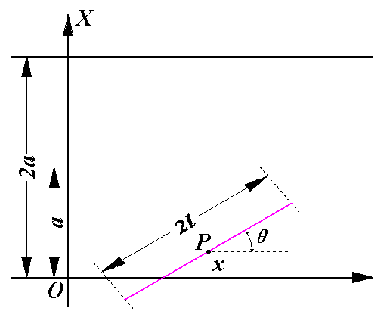

图（1-1）蒲丰投针

通过大量随机的投掷实验，观察此针和平行线相交的次数，从而计算出概率值，利用此概率值计算得出圆周率的近似值。

2 数学分析

该针投到地面上的位置可以用两个参数描述，由对称性，为该针中心的坐标（若以图（1-1）所示将下面的线作为参考线），范围从0到，为该针和平行线夹角，范围从0到。

任意投针，表示（）任取，那么针和平行线相交的数学条件为：

要产生任意且随机的（），可以利用均匀分布的概率密度函数，在上均匀取值，其分布密度函数：

类似，分布函数：

从而得到产生任意（）的过程为：

其中和为在[0,1]上均匀分布的随机变量。

每次投针实验，实际上变成在计算机上从两个均匀分布的随机变量中抽样得到（），然后定义描述针和和平行线相交状况的随机变量，为：

如果投针N次，则：

是针与平行线相交概率P的估计值，事实上：

于是有：

计算值和理论值误差：

根据概率论中心极限定理，如果随机变量序列独立同分布，且具有有限非零的方差，即：

是的分布函数，则：

当充分大时，有如下近似式：

其中为置信度，为置信水平。也就是说不等式近似地以概率成立，且误差收敛速度的阶为。

通常，蒙特卡洛方法的误差为：

上式中与一一对应，但是是未知的，因此，需要用其估计值：

作业中要求使用的误差传递公式如下：

3 程序设计

采用MATLAB编写蒙特卡洛模拟算法，以下是伪代码：

|  |
| --- |
| // 蒙特卡洛方法模拟蒲丰投针实验  // 设置实验参数  设置针的长度 L 为 3  设置平行线间距 d 为 4  设置投针总次数 N 为 1000000  // 初始化变量  初始化相交次数 X 为 0  预分配空间用于存储估计的π值、投针次数、误差和理论误差  // 进行随机投针实验  对于从 1 到 N 的每次投针：  随机生成针中心到最近线的距离 x_center 和针与平行线的夹角 theta  判断针是否与平行线相交，如果相交则增加相交次数 X  如果当前投针次数是 100 的倍数：  计算 π 的估计值 pi_estimate  将估计值、投针次数、误差和理论误差存储到相应数组中  // 计算最终的 π 估计值  计算最终完成所有投针后 π 的估计值 final_pi_estimate  // 显示结果  显示最终估算的 π 值和相对误差  // 可视化  创建图形  绘制实际误差曲线、正理论误差曲线、负理论误差曲线和零误差线  添加图例、设置坐标轴标签和标题、显示网格  设置横纵坐标范围 |

误差计算公式为：

4 模拟结果

以下为几次随机性模拟的误差曲线图以及对应的相对误差：

|  |  |  |
| --- | --- | --- |
| 模拟组数 | 计算值 | 相对误差 |
| 1 | 3.1427 | 0.036001% |
| 2 | 3.1428 | 0.037887% |
| 3 | 3.1410 | 0.020138% |
| 4 | 3.1397 | 0.058854% |



图（4-1）第一组模拟



图（4-2）第二组模拟



图（4-3）第三组模拟



图（4-4）第四组模拟